Puntos de Función: es una métrica para establecer el tamaño y complejidad de las aplicaciones basada en la cantidad de funcionalidades entregadas al usuario no considera calidad, hw, documentación es el equivalente al “metro” para medir longitudes

Funciones Transaccionales

Entrada Externa (EI): proceso de mantener 1 o más archivos lógicos internos

Salida Externa (EO): proceso de presentar información mediante un proceso de “solo recuperar

datos” calculo IVA, reporte por semana

Consulta Externa (EQ): presentar información leída de uno o más grupos de datos

Funciones de datos

Archivo Logico Interno (ILF): grupo de datos relacionados “propios”

Archivo de Interfaz Externo (EIF): grupo de datos relacionados y referenciados pero no

mantenidos “no propios”

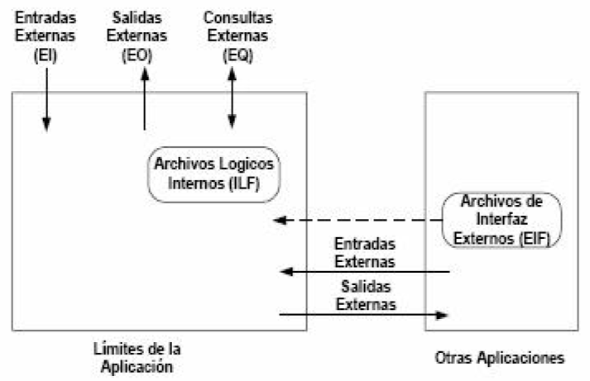

Determinar los puntos de función no ajustados (PFNA)

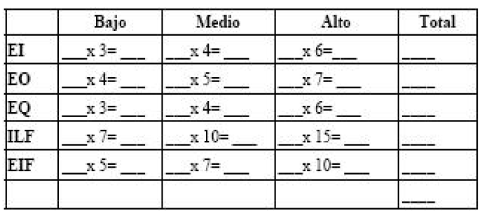

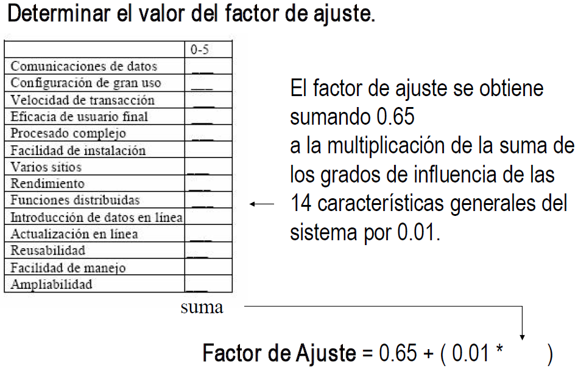

Determinar los puntos de función ajustados

Puntos de Función Ajustados = PFNA * Factor de Ajuste

Puntos de Función = Puntos de Función Ajustados

Tabla de valor de ajuste con el texto en formato de pregunta

|  |  |  |
| --- | --- | --- |
|  | **Características del sistema** | **0-5** |
| 1 | ¿El sistema requiere comunicación de datos? | 3 |
| 2 | ¿Las entradas, salidas y consultas son complejas? | 0 |
| 3 | ¿El performance es importante? | 0 |
| 4 | ¿el sistema requiere interfaces de usuario con énfasis en usabilidad ? | 4 |
| 5 | ¿El proceso interno es complejo? | 3 |
| 6 | ¿el proceso de instalación es sencillo ? | 4 |
| 7 | ¿Las entradas en línea se implementaran en múltiples terminales? | 3 |
| 8 | ¿es necesario un determinado nivel de rendimiento ? | 5 |
| 9 | ¿El sistema requiere procesamiento distribuido? | 0 |
| 10 | ¿Los archivos principales se actualizan en línea? | 2 |
| 11 | ¿el sistema requiere actualización en línea ? | 4 |
| 12 | ¿Se busca la reusabilidad de código? | 0 |
| 13 | ¿El sistema tiene buen nivel de usabilidad? | 0 |
| 14 | ¿La aplicación esta designada para facilitar cambios hechos por el usuario (configuración)? | 3 |
|  | Total |  |